电子科技大学2011-2012学年第 二 学期期末考试 A 卷
微积分 II 評分絪則
一、选择题（共15分，共 5题，每题3分）
1.D; 2.D; 3.A; 4.A; 5.A.
二、填空题（共15分，共 5题，每题3分）
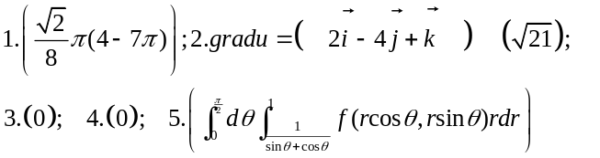
三、计算题（共20分）
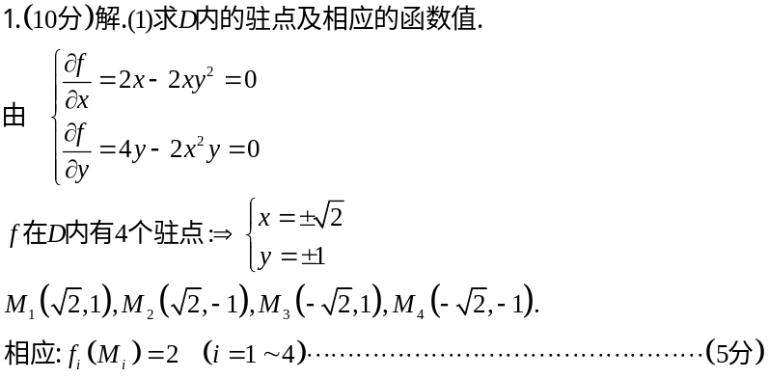
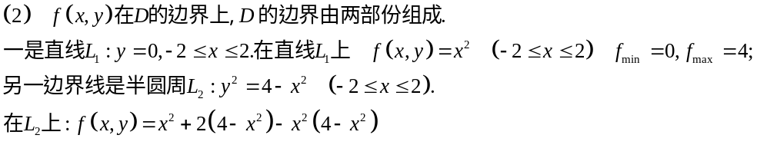
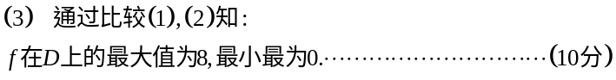
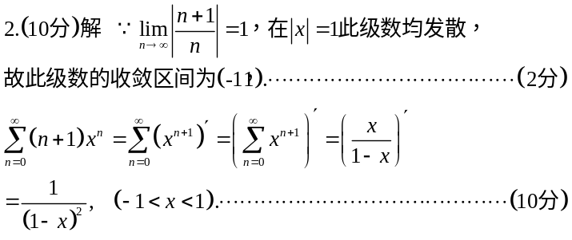
四、计算题（共18分）
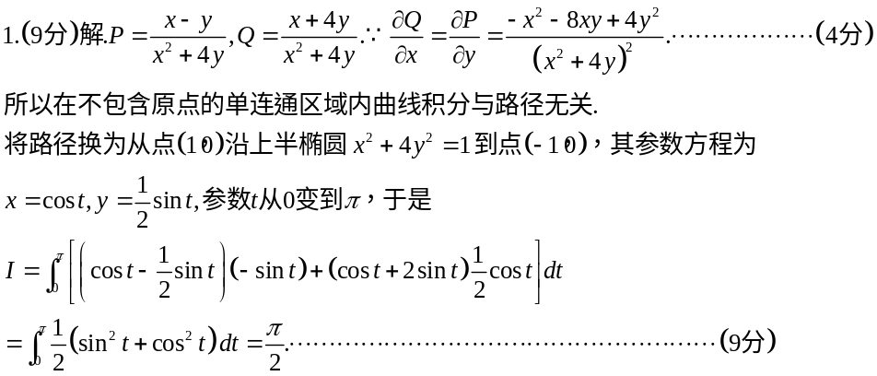
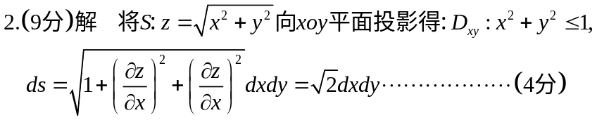
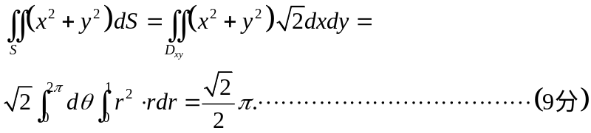
五、应用題（共18分）
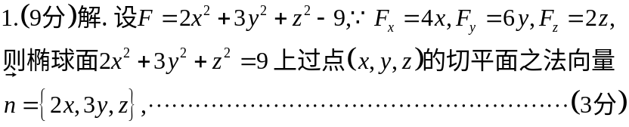
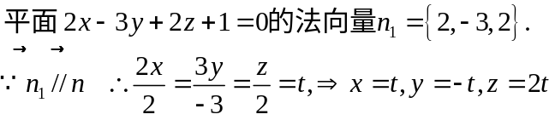

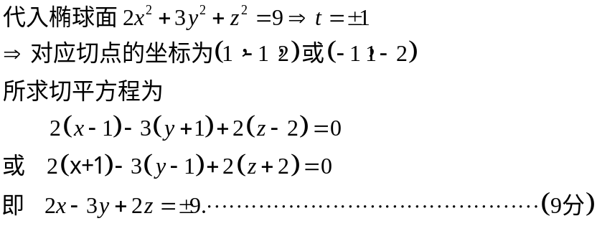
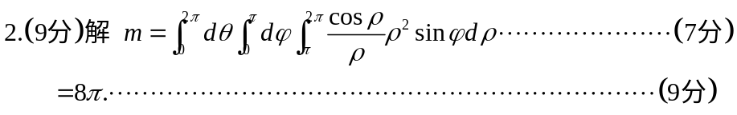
六、证明題（共14分）
